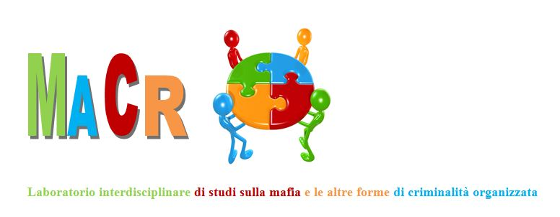
Dottorato in Diritto Costituzionale Laboratorio interdisciplinare di studi sulla mafia
e le altre forme di criminalità organizzata

VENERDI 23 MARZO, ORE 17.00
DIPARTIMENTO DI SCIENZE GIURIDICHE (AULA MAGNA)
Corso Ercole I d’Este, 37

Seminario interdisciplinare sul tema
STATO E ANTISTATO
libertà costituzionale di associazione,
associazioni segrete, associazionismo mafioso


relatori
Prof.ssa Giuditta BRUNELLI (Università di Ferrara)
Dott. Gherardo COLOMBO (già Magistrato)
Prof. Federico VARESE (Università di Oxford)
saluto
Dott.ssa Rossella SELMINI (Regione Emilia Romagna)
coordina
Prof. Paolo VERONESI (Università di Ferrara)

